Муниципальное дошкольное образовательное учреждение

детский сад № 14 « Ласточка»

Педагогический отчет

о проведении выставки в разновозрастной

группе « Радуга»

**Тема: «Осень, осень в гости просим»**

**Дата проведения выстави : 19 ноября 2010 год. 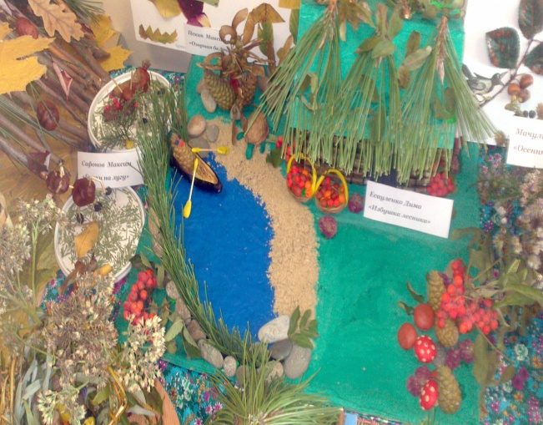 Организовали и провели выставку:**

**Воспитатели: Чугуй Инна Николаевна**

**Луговая Елена Владимировна**

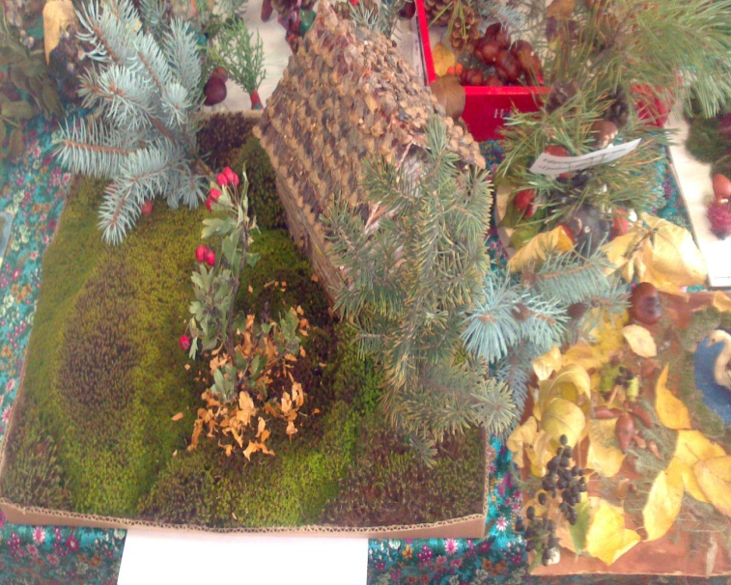

**с. Елизаветовка**

**Актуальность выставки:**

Осень – прекрасное время года для создания поделок. Сказочная и прекрасная осенняя природа – неисчерпаемый источник творческих чувств и переживаний, как детей, так и взрослых. Перевоплощение природного материала учит ребят наблюдать , экспериментировать, удивляться, радоваться и творить. Природный материал в этом случае является прекрасным проводником между реальным миром и миром душевной гармонии и эмоционального развития.  
Своеобразный мир даров природы наполнен выразительными и неповторимыми сочетаниями строительного материала. Появились домики из веточек деревьев, букет из сухих листьев, композиции из шишек, каштанов, желудей, сухоцветов и рябины.

В нашем детском саду №14 « Ласточка»стало доброй традицией в фойе устраивать выставки, посвящённые каждому времени года, В ноябре 2010 г. в группе « Радуга» состоялась ежегодная экологическая выставка «Осень, осень, в гости просим…»». Дети и родители охотно согласились участвовать в ней. В нашей группе большое внимание уделяется развитию ребёнка как личности, с его индивидуальными способностями.

Помочь детям раскрыть себя, заметить в каждом свою «изюминку» помогают персональные выставки детского творчества.  Главное назначение выставок – это формирование у ребенка положительной самооценки и внутренней мотивации к  достижениям. Ведь как важно заметить что-то хорошее,  а не акцентировать внимание на том, что ещё не умеешь. Работа над оформлением экспозиции выставки, подготовкой и проведением ее презентации  позволяет сблизить всех ее участников: родителей, педагога, ребёнка и его сверстников.

Таким образом, воспитатели и родители имеют возможность показать детям предметы и явления природы в естественных условиях, во всём их многообразии и взаимосвязях формируют конкретные представления детей о растениях, сезонных явлениях, рассказывают о творческом создании поделки, сюжета. Создавая коллективную работу, дети постигают суть родной природы, осваивают её особенности посредством совместного труда, что способствует воспитанию любознательности, наблюдательности, усидчивости в надежде поскорее увидеть конечный результат.  
При проведении итогов выставки дети разгадывали загадки, читали стихи об осени. В день проведения все участники были награждены сладкими призами , а родителям принимавшим участие в выставке была объявлена благодарность.  
Выставка вызвала большой интерес у воспитанников старшей и подготовительной логопедических групп и их родителей.

**Исходя из этого, цель данной выставки:**

Показать детям предметы и явления природы в естественных условиях, во всём их многообразии и взаимосвязях формируют конкретные представления детей о растениях, сезонных явлениях, рассказывают о творческом создании поделки, сюжета. Создавая коллективную работу, дети постигают суть родной природы, осваивают её особенности посредством совместного труда, что способствует

воспитанию любознательности, наблюдательности, усидчивости в надежде поскорее увидеть конечный результат.

**Задачи:**

* Становление экологической культуры;
* Развитие художественно-эстетического вкуса;
* Активизация деятельности обучающихся в изучении природы

родного края;

* Выявление талантов;
* Развитие творческой фантазии при работе с природными

материалами.

**Участники выставки:**  
 - Воспитанники МДОУ № 14 « Ласточка» с. Елизаветовка

- Родители.

***Этапы реализации выставки:***

1. подготовительный

2. Практический

3. Заключительный

Проект краткосрочный (2 недели)

**Подготовительный этап включает в себя:**

- Ознакомление родителей с целями и задачами данной выставки.

**Практический этап включает:**

- Проведение различных мероприятий с детьми по данной теме согласно регламенту образовательной деятельности:

* Отгадывание загадок по теме.
* Разговор с детьми об осенних явлениях.
* Рассказывание на тему «Золотая осень».
* Составление рассказа «Дары осени».
* Заучивание стихотворений об осени.

**Заключительный этап:**

* Выставка работ на данную тематику.

**План работы с родителями:**

* Ознакомление родителей с целью и задачами выставки.
* Конкурс на лучшую поделку из природного материала на данную тематику.

**Ожидаемые результаты:**

* Участие детей в проекте «Осень, осень в гости просим..» позволит максимально обогатить знания и представления об овощах, осени как времени года; их  характерных признаках
* Развить творческие способности, поисковую деятельность, связную речь детей.

